Yann ZEGGOUR – GERARD
6ème 1

LES GORGES DU VERDON
Exposé

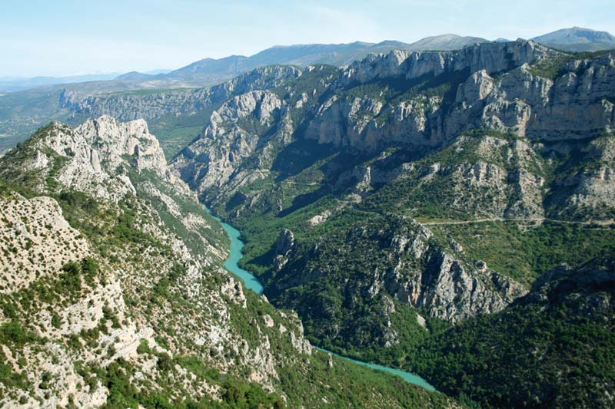

Situation
Les gorges du Verdon sont un canyon de France creusé par la rivière le Verdon située entre Castellane et le lac de Sainte-Croix.
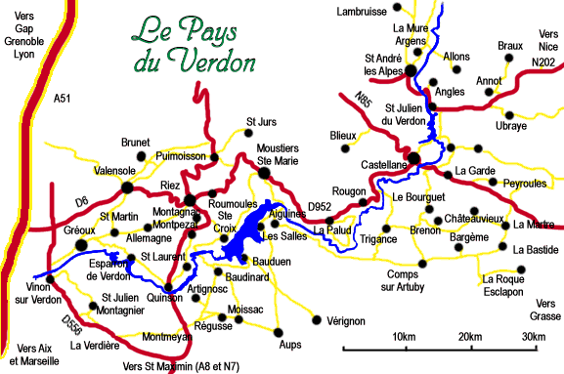
Les Gorges du Verdon sont étroites et profondes :
- de 250 à 700 m de profondeur
- pour 6 à 100 m de large au niveau de la rivière du Verdon et 200 à 1500 m d’un versant à l’autre au sommet des gorges.
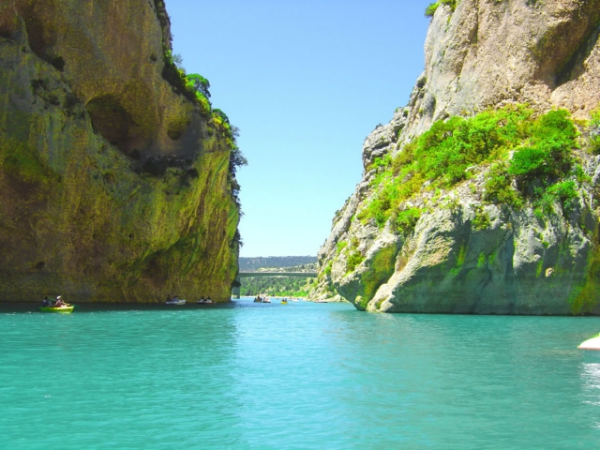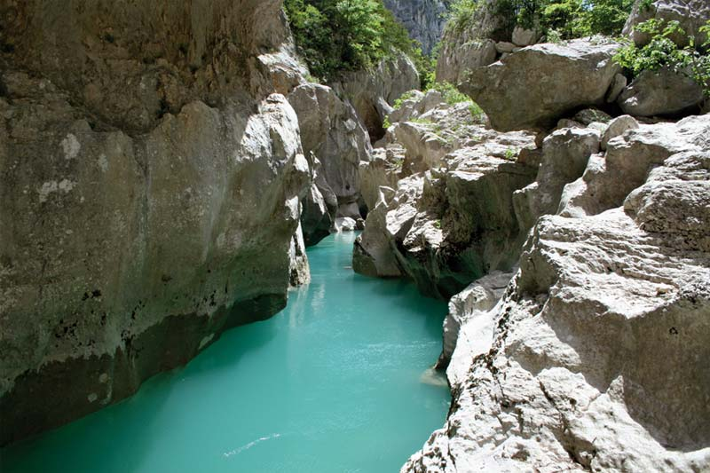
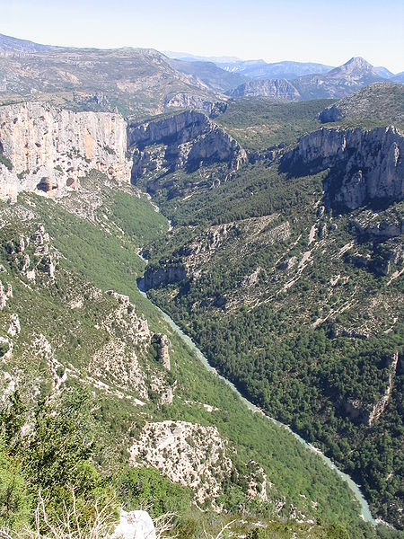

Formation des Gorges

Pendant la période du Trias, la Provence s’affaisse et la mer la recouvre, déposant d’épaisses couches de calcaires.
Pendant la période Jurassique, la Provence est recouverte d’une mer chaude et peu profonde, facilitant la multiplication des coraux.
Au Crétacé, la Basse Provence se rehausse et la mer atteint l’emplacement actuel des Alpes.
L’ère Tertiaire voit l’édification des Alpes. La fracture des calcaires jurassiques façonne les reliefs et les vallées. C’est à cette époque que le Verdon trace son cours.
Au Quaternaire, les glaciations transforment les cours d’eau et les lacs en redoutables fleuves de glace, qui modèlent les reliefs en taillant et striant le paysage.
À la fin de ces glaciations, les eaux des rivières continuent leur érosion et notamment, le Verdon, en creusant son lit dans les sédiments calcaires coralliens accumulés au secondaire, avec un débit d’eaux tumultueuses avoisinant 2 000 à 3 000 m³/s.
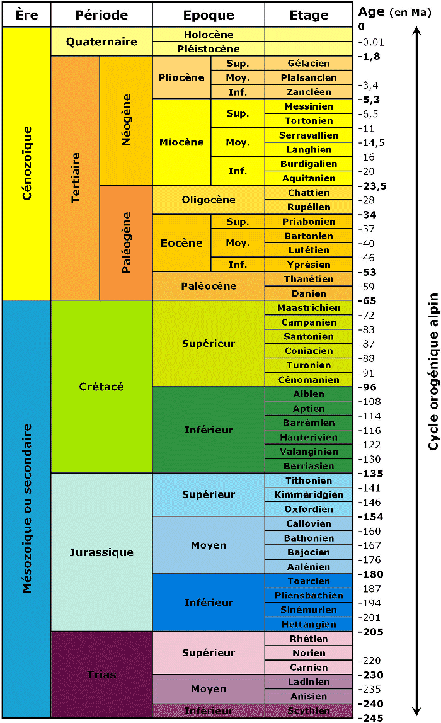

Escalade
Les différentes falaises autour des Gorges du Verdon constituent l’un des plus beaux sites de France.
Elles attirent de nombreux grimpeurs avec plus de 1500 voies d’escalades sur du rocher calcaire de bonne qualité.
Les meilleures saisons pour les pratiquer sont le printemps et l’automne pour les voies de la rive droite et l’été pour les voies de la rive gauche. Naturellement, tout dépend ensuite de l’orientation principale de la voie, des heures de départ et du temps de parcours, de la température, du vent…
Le niveau général des voies varie entre 4c et 8a.
Exemples de voie de niveau 6a au Verdon : Voie Erebus
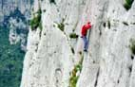
Et pour le plaisir de rêver un peu….

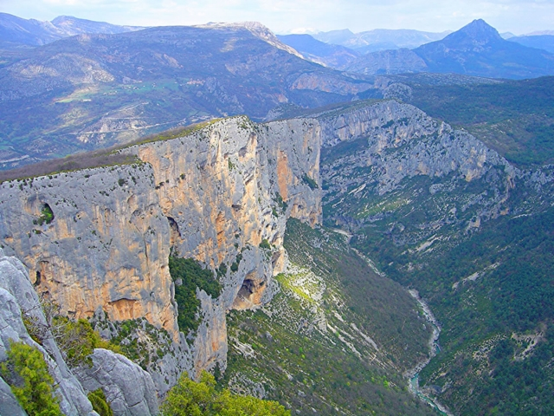

FIN

